Макушинский многопрофильный филиал
ГБПОУ «Курганский базовый медицинский колледж»

РАССМОТРЕНО: УТВЕРЖДАЮ:

на заседании ЦМК Зам. Директора по УВР

клинических дисциплин Кульшманова А.А.

Протокол №___ от «___»_____20__ ___________
Председатель _______ Мамонтова С.В. «_____»_________20___г.

Учебное пособие

для самостоятельной работы студентов

ЛИЧНАЯ ГИГИЕНА ПАЦИЕНТА

Специальность 34.02.01«Сестринское дело»

Специальность 31. 02. 01 «Лечебное дело»

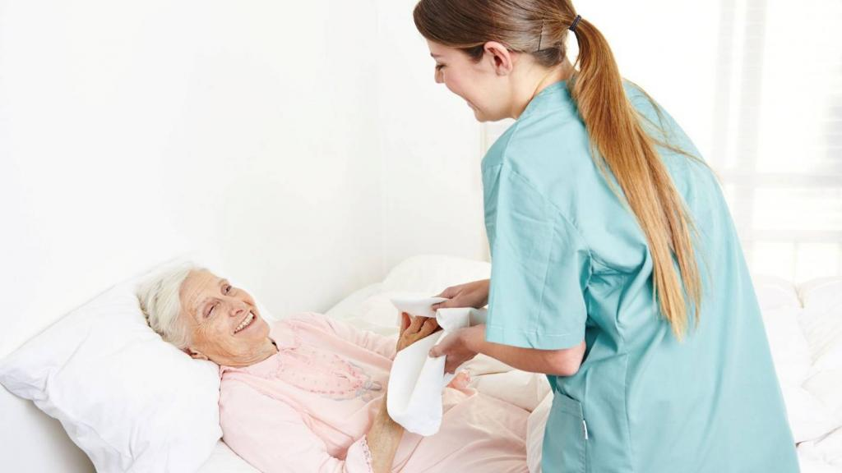

Макушино
2021

Личная гигиена пациента; учебное пособие для самостоятельной работы студентов / авт. – сост.: Т.Н.Васильева, А.В.Стешенцева. – Макушино 2021 г.

Авторы - составители: Васильева Т.Н. - преподаватель высшей категории Макушинского многопрофильного филиала ГБПОУ «Курганский базовый медицинский колледж».

Стешенцева А.В. – преподаватель Макушинского многопрофильного филиала ГБПОУ «Курганский базовый медицинский колледж».

Рецензент: Брюхова Л.В.- преподаватель профессиональных дисциплин, врач - педиатр высшей квалификационной категории.

Данное учебное пособие построено в соответствии с требованиями ФГОС-3 (Федеральный государственный стандарт третьего поколения) к минимуму уровня подготовки выпускников по специальности 34.02.01 «Сестринское дело», 31.02.01 «Лечебное дело» и составлено на основе рабочей программы ПМ 04, ПМ 07 Выполнение работ по профессии « Младшая медицинская сестра по уходу за больными (Решение проблем пациента посредством сестринского ухода)».
В пособии представлен материал для изучения темы: «Личная гигиена пациента», который сопровождается лекцией, алгоритмами сестринского ухода и разноуровневыми обучающими заданиями.
Программа предусматривает фантомный цикл, т. е. студенты отрабатывают навыки на фантомах. Это исключает риск для здоровья реальных пациентов.
Рекомендуется в качестве учебного пособия для студентов и для практикующего медицинского персонала.
Пособие включает в себя разделы: «Тематический план», «Содержание учебного материала», « Задания для самостоятельной работы студентов», «Список литературы».

Васильева Т.Н., Стешенцева А.В.

Тематический план
Наименование  разделов и тем | Максим.  учебная  нагрузка | Кол-во аудиторных часов |  |  | Самостоятельная работа студентов
 |  | всего | теория | практика
Раздел 5.4.
Личная гигиена тяжелобольного пациента. Пролежни.
5.4.3. Личная гигиена пациента, уход за слизистыми. | 10 | 10 |  | 6 | 4
5.4.4. Уход за наружными половыми органами.  Подача судна и мочеприемника. | 8 | 8 |  | 6 | 2

Цель:
Систематизация знаний и формирование практических умений.
Задачи:
  - Обучающая: изучить и отработать технику ухода за пациентом в целях личной гигиены.
  - Развивающая: развить у студентов познавательный интерес, умение логически мыслить, развить чувство ответственности за порученное дело.
  - Воспитательная: пробудить интерес к профессиональной деятельности, воспитать трудовую дисциплину.

Профессиональные компетенции:

ПК 7.1. Эффективно общаться с пациентом и его окружением в процессе профессиональной деятельности.

ПК 7.2. Соблюдать принципы профессиональной этики.

ПК 7.3. Осуществлять уход за пациентами различных возрастных групп в условиях учреждения здравоохранения и на дому.

ПК 7.4. Консультировать пациента и его окружение по вопросам ухода и самоухода.

ПК 7.5. Оформлять медицинскую документацию.

ПК 7.6. Оказывать медицинские услуги в пределах своих полномочий.

ПК 7.7. Обеспечивать инфекционную безопасность.

ПК 7.8. Обеспечивать безопасную больничную среду для пациентов и персонала.

ПК 7.9. Участвовать в санитарно–просветительской работе среди населения.

ПК 7.10. Владеть основами гигиенического питания.

ПК 7.11. Обеспечивать производственную санитарию и личную гигиену на рабочем месте.

ПК 7.12. Осуществлять сестринский процесс.

После изучения темы студент должен:
знать | уметь
- принципы гигиенического ухода. | - оказать помощь пациенту при проведении утреннего туалета
- правила транспортировки грязного белья | - сменить нательное и постельное белье
- технику ухода за слизистыми | - ухаживать за слизистыми
- уход за наружными половыми органами | - ухаживать за наружными половыми органами
- подача судна и мочеприемника | - подавать судно и мочеприемник
- сестринская помощь при недержании мочи и кала | - оказать помощь при недержании мочи и кала
- обучение пациента и его семьи элементам гигиенического ухода | - осуществить с/ процесс при нарушении потребностей пациента в проведении мероприятий личной гигиены

Задания для самостоятельной работы:

«3» | «4» | «5»
- изучить предложенный материал по теме «Личная гигиена пациента» и ответить на тесты  - решить графический диктант | - задание: тесты на соответствие и дополнение с подстановкой  - заполнить таблицу с известными графами | - решить ситуационные задачи с постановкой проблемы

СОДЕРЖАНИЕ
Содержание  Введение....................................................................................................  - Обращение с грязным постельным и нательным бельем  - Смена постельного белья…………………………………...........  Смена нательного белья и одежды тяжелобольному……..........  - Влажное обтирание пациента и обработка естественных складок кожи с целью профилактики опрелостей……….....................................................................................  - Уход за глазами……………………………………………..........  - Уход за полостью носа……………………………………...........  - Уход за ушами и наружным слуховым проходом  тяжелобольного пациента…………………………………...................  - Уход за полостью рта тяжелобольного……………………........  9. Уход за вставными зубными протезами………………….................  10. Уход за волосами……………………………………………............  11. Бритье пациента……………………..………………………............  12. Стрижка ногтей на руках тяжелобольному………………….........  13. Уход за промежностью и наружными половымиорганами...........  14.Помощь тяжелобольному в опорожнении кишечника (подача судна).........................................................................................................  15.Помощь тяжелобольному в опорожнении мочевого пузыря (подача мочеприемника)…………………………………………….....  Задания для самостоятельной работы………………………………....  Задание № 1. Тестовый опрос методом выбора одного правильного ответа из четырех (задание на «3»)………………………………….....  Задание № 2. Графический диктант(задание на «3»)………………....  Задание № 3. Заполнить таблицу с известными графами  (задание на «4»)………………………………………………………....  Задание № 4. Тесты на соответствие, дополнение с подстановкой.  (задание на «4»)………………………………………………………....  Задание № 5. Ситуационные задачи с постановкой проблемы (задание на «5»)………………………………………………………....  Эталоны ответов………………………………………………………...  Литература………………………………………………………………. | Стр.  7  8  9  14  18  21  24  27  31  35  37  41  44  47  51  55  58  58  62  63  64  66  68  70

Введение

Понятие гигиена - чрезвычайно емкое понятие. Оно включает в себя режим условий труда и отдыха, рациональное питание, соблюдение правил ухода за телом, применение гигиенических средств и многое другое.

Личная гигиена - это свод правил поведения человека в быту или на производстве. В узком понимании - гигиеническое содержание тела, одежды и предметов домашнего обихода. Нарушение требований личной гигиены может негативно сказаться на здоровье не только одного человека, но и больших групп людей (коллективы, семьи, члены различных сообществ).

Оказавшись в непривычных условиях лечебно-профилактического учреждения, пациент чувствует дискомфорт из-за невозможности следовать своим привычкам и именно здесь необходим чуткий подход медсестры к пациенту.

Помогая пациенту, нужно максимально стремиться к его самостоятельности и поощрять это желание, соблюдая принципы ухода:

- безопасность (предупреждение травм пациента);

- конфиденциальность (подробности личной жизни пациента не должны быть известны посторонним);

- уважение чувства достоинства (выполнение всех процедур с согласия пациента);

- общение (расположение пациента и членов его семьи обсуждение хода предстоящей процедуры и плана ухода в целом);

- независимость (поощрение каждого пациента к самостоятельности);

- инфекционная безопасность (осуществление соответствующих мероприятий).

Уход за тяжелобольными пациентами одновременно является профилактическим и лечебным мероприятием и разграничивать два понятия «лечение» и «уход» нельзя, так как они тесно взаимосвязаны, дополняют друг друга и направлены на достижение одной цели – выздоровление пациента.

Весь уход за пациентами строится на принципе охранительного режима: устранение различных раздражителей, отрицательных эмоций, обеспечение тишины, создание уютной обстановки.

- Обращение с грязным постельным и нательным бельем

Трудоемкость этой процедуры во многом зависит от физического состояния пациента и намного упрощается, если он в состоянии сесть или встать. Принципиальными остаются несколько моментов: пациенту во время смены нательного белья следует создавать максимально комфортные условия, следить за отсутствием сквозняков, полностью не обнажать, избегать резких, травмирующих движений, поддерживать его морально и стимулировать к допустимой активности. Должна использоваться максимально удобная и для пациента, и для смены одежда.
Смена постельного и нательного белья в больнице проводится не реже 1 раза в 7 дней (после мытья в ванне, под душем или обработки кожи в постели) или при загрязнении.
Общие меры предосторожности при смене белья:
- Надевать перчатки при контакте с бельем- Укладывать грязное белье в мешки (непромокаемые). Не выносить его без мешка из помещения, в котором было снято, не сортировать и не встряхивать в помещении, где находится пациент- Не бросать грязное белье на пол и не складывать на другие поверхности (стол, стул).
Правила обращения с грязным бельем:
- Персонал, работающий с грязным бельем, должен быть обеспечен санитарной одеждой.
- Временное хранение грязного белья в отделении допускается только в санитарных комнатах или других специально отведенных помещениях в закрытой таре не более 12 часов.
- Доставка загрязненного белья в прачечную осуществляется в упакованном виде и в закрытых контейнерах.
- Перевозка чистого и загрязненного белья в одной емкости не допускается.
- Чистое белье хранится в специально выделенных помещениях и шкафах.

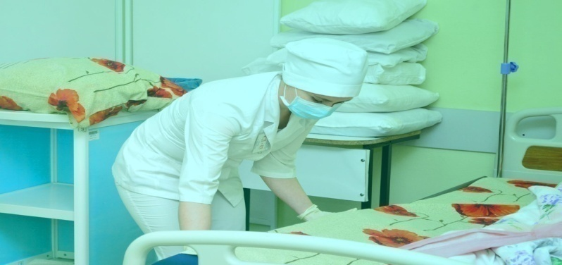
Рис. 1 Смена постельного белья
- Смена постельного белья(продольным способом)

Цель: соблюдение личной гигиены, профилактика внутрибольничной инфекции.

Показания:дефицит самоухода, соблюдение пациентом строгого постельного режима.

Оснащение и оборудование для практического навыка:

Стол письменный, стул, функциональная кровать, прикроватная тумбочка, манекен по уходу многофункциональный, комплект чистого постельного белья, мешок для грязного белья, перчатки медицинские не стерильные, медицинская документация, ручка шариковая с синими чернилами, емкость для медицинских отходов класса Б.

№ 1 | Перечень практических действий | Форма представления | Отметка о выполнении  да\нет
1 | Поздороваться, представиться, обозначить свою роль | сказать
2 | Попросить пациента представиться | сказать
3 | Сверить ФИО пациента с документацией | сказать
4 | Сообщить пациенту о назначении врача | сказать
5 | Убедиться в наличии у пациента добровольного информированного согласия на предстоящую процедуру | сказать
6 | Объяснить ход и цель процедуры | сказать
Подготовка к практическим действиям
7 | Проверить наличие комплекта чистого белья на манипуляционном столе | выполнить
8 | Закрепить тормоза кровати | выполнить
9 | Убедиться в отсутствии лишних предметов на кровать и вокруг нее | выполнить
10 | Обработать руки гигиеническим способом, осушить | выполнить
11 | Надеть нестерильные перчатки | выполнить
Выполнение практических действий
12 | Отрегулировать высоту кровати для удобства манипуляции в соответствии с ростом | выполнить
13 | Уточнить у пациента о его самочувствии | сказать
14 | Опустить боковые поручни со стороны мед. сестры | выполнить
15 | Осторожно вынуть подушку из под пациента и положить ее на стул | выполнить
16 | Снять наволочку и поместить ее в мешок для грязного белья | выполнить
17 | Завернуть чистую наволочку на лицевую сторону до уголков и, вывернув наизнанку, надеть на подушку | выполнить
18 | Разместить подушку на прикроватной тумбочке | выполнить
19 | Извлечь одеяло из пододеяльника, убрать одеяло на стул | выполнить
20 | Накрыть пациента грязным пододеяльником на время смены белья | выполнить
21 | Повернуть пациента на бок по направлению к себе | выполнить
22 | Уточнить у пациента о его самочувствии | сказать
23 | Поднять боковые поручни со стороны мед. сестры. Перейти на другую сторону | выполнить
24 | Опустить боковой поручень | выполнить
25 | Скатать валиком грязную простыню и положить его под спину пациента | выполнить
26 | Положить сложенную вдвое чистую простыню на свободную сторону постели, заправить ее под матрас с противоположной от больного стороны | выполнить
27 | Помочь пациенту перекатиться через валик на чистую сторону | выполнить\сказать
28 | Уточнить у пациента о его самочувствии | сказать
29 | Поднять боковой поручень со стороны мед. сестры. Перейти по другую сторону кровати | выполнить
30 | Опустить боковой поручень со стороны мед. сестры | выполнить
31 | Скатать грязную простыню и положить ее в мешок для грязного белья | выполнить
32 | Расправить чистую простыню и заправить ее под матрас | выполнить
33 | Повернуть пациента на спину, удобно расположить в постели | выполнить
34 | Снять пододеяльник с пациента, скручивая его с головного конца к ножному | выполнить
35 | Поместить пододеяльник в мешок для грязного белья | выполнить
36 | Накрыть пациента чистым пододеяльником | выполнить
37 | Ввести край одеяла в пододеяльник серединой к середине, расправить концы одеяла в углах пододеяльника, избегая встряхивающих движений | выполнить
38 | Осторожно поместить подушку под изголовье пациента | выполнить
39 | Уточнить у пациента о его самочувствии | сказать
40 | Поднять боковой поручень со стороны мед. сестры. | выполнить
Завершение практических действий
41 | Снять перчатки и поместить их в отходы класса Б | выполнить
42 | Обработать руки гигиеническим способом, осушить | выполнить
43 | Сделать соответствующую запись о выполненной процедуре в мед. документацию | выполнить

Оценка | «2» | «3» | «4» | «5»
% % | 28 | 75 | 80-89 | 90-100
Неправильные ответы | 11 | 10 | 5-9 | 4

Примерные комментарии аккредитуемого при выполнении практического навыка: проведение смены постельного белья тяжелобольному пациенту (продольным способом)
№ | Перечень практических действий аккредитуемого | Примерный текст комментариев аккредитуемого
1 | Поздороваться, представиться, обозначить свою роль | «Здравствуйте, я медицинская сестра. Меня зовут__________»
2 | Попросить пациента представиться | « Представьтесь, пожалуйста, как я могу к вам обращаться?»
3 | Сверить ФИО пациента с медицинской документацией | «Пациент идентифицирован в соответствии с мед. картой стационарного больного (003 – У)»
4 | Сообщить пациенту о назначении врача | «Вам назначена процедура – смена постельного белья.»
5 | Убедиться в наличии у пациента добровольного информированного согласия на предстоящую процедуру | «Вы согласны на проведение данной процедуры? – Пациент согласен»
6 | Объяснить ход и цель предстоящей процедуры | «Данная процедура необходима для создания пастельного комфорта, профилактики пролежней и соблюдения личной гигиены»
7 | Убедиться в отсутствии лишних предметов на кровати и вокруг нее | «Лишних предметов на кровати и вокруг кровати нет»
8 | Обработать руки гигиеническим способом, дождаться полного высыхания | «Обрабатываю руки при помощи кожного антисептика и дожидаюсь полного высыхания»
9 | Отрегулировать высоту кровати для удобства манипуляции в соответствии с ростом | «Нижний край кровати соответствует средней трети бедра медицинской сестры»
10 | Уточнить у пациента о его самочувствии | «Как вы себя чувствуете? – Пациент чувствует себя удовлетворительно»
11 | Опустить боковые поручни со стороны медицинской сестры. Осторожно вынуть подушку из под пациента и положить ее на стул | «Сейчас я уберу подушку, чтобы одеть на нее чистую наволочку»
12 | Извлечь одеяло из пододеяльника, убрать одеяло на стул. Накрыть пациента грязным пододеяльником на время смены белья | «На время смены постельного белья, полежите пока под пододеяльником»
13 | Повернуть пациента на бок по направлению к себе. Скатать валиком грязную простыню и положить его под спину пациента… | «Теперь давайте поменяем грязную простынь на чистую»
14 | Повернуть пациента на спину, удобно расположить в постели | «Поварачиваю пациента на спину для удобного расположения в постели»
15 | Уточнить у пациента о его самочувствии | «Как вы себя чувствуете? – Пациент чувствует себя удовлетворительно»
16 | Снять пододеяльник с пациента, скручивая его с головного конца к ножному. Накрыть пациента чистым пододеяльником… | « А теперь давайте сменим пододеяльник на чистый»
17 | Обработать руки гигиеническим способом, дождаться полного высыхания | «Обрабатываю руки при помощи кожного антисептика и дожидаюсь полного высыхания»
18 | Уточнить у пациента о его самочувствии | «Как вы себя чувствуете? – Пациент чувствует себя удовлетворительно»

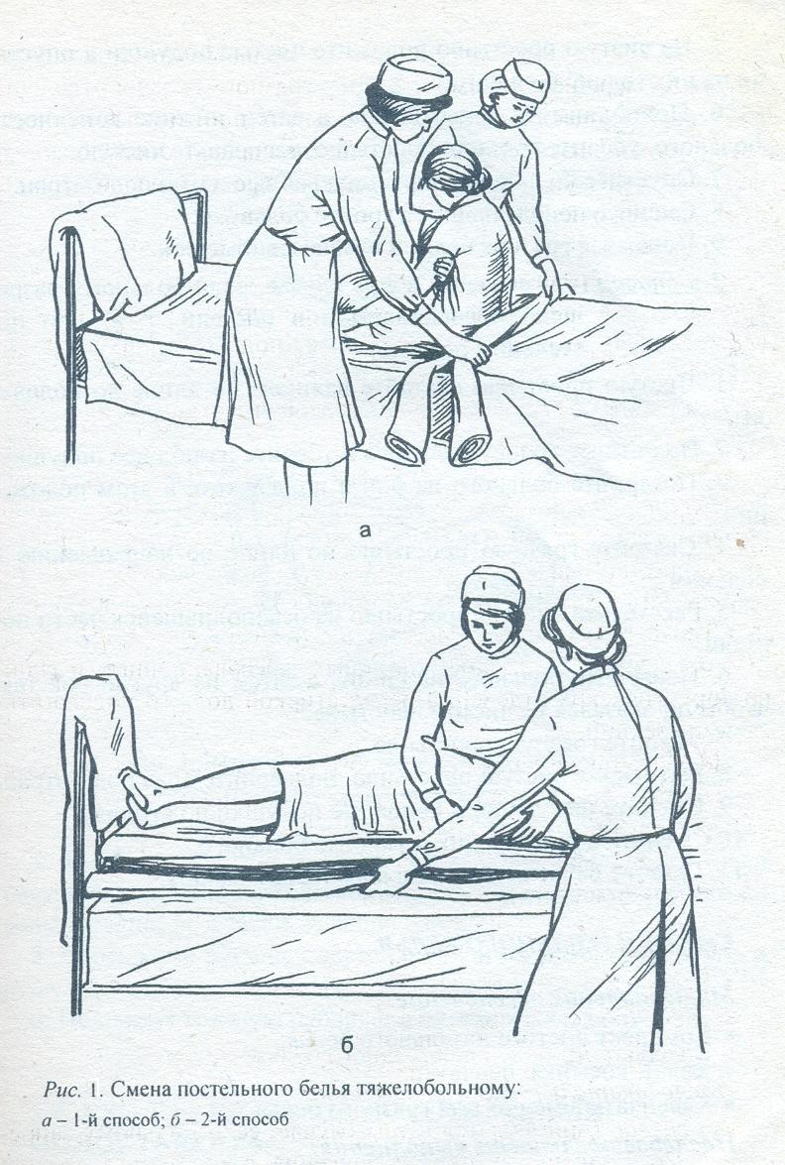

Рис. 2 Способы смены постельного белья

а) Поперечный способ
б) Продольный способ
Примечание: В ходе процедуры необходимо контролировать состояние имеющихся дренажных трубок, катетеров, повязок. Если пациент не может менять положение в постели, необходимо выполнять процедуру вместе с одним-двумя помощниками. При этом голова и таз пациента держатся "на весу" и грязная простыня скатывается под ним сверху вниз (поперечный способ).

3 Смена нательного белья и одежды

тяжелобольному

Цель: соблюдение личной гигиены, профилактика внутрибольничной инфекции.

Показания:дефицит самоухода, соблюдение пациентом строгого постельного режима.
Оснащение:перчатки медицинские нестерильные.Комплект чистого нательного белья.Комплект чистой одежды дляпациента. Клеенчатый фартук. Непромокаемый мешок для грязногобелья.
№ 1 | Перечень практических действий | Форма представления | Отметка о выполнении  да\нет
1 | Поздороваться, представиться, обозначить свою роль | сказать
2 | Попросить пациента представиться | сказать
3 | Сверить ФИО пациента с документацией | сказать
4 | Сообщить пациенту о назначении врача | сказать
5 | Убедиться в наличии у пациента добровольного информированного согласия на предстоящую процедуру | сказать
6 | Объяснить ход и цель процедуры | сказать
Подготовка к практическим действиям
7 | Проверить наличие комплекта чистого белья и одежды для пациента | сказать
8 | Закрепить тормоза кровати | выполнить
9 | Опустить поручни, оценить  положение и состояние пациента. При необходимости установить ширму. | выполнить
Выполнение практических действий
10 | Помочь пациенту сесть на край  кровати. | выполнить
11 | Помочь пациенту снять рубашку  (платье). Если одна рука повреждена или производится инфузия, надо начать с другой руки. Осторожно проносить рукав над поврежденной рукой (иглой, катетером). При внутривенном вливании флакон с раствором снимается со штатива и проносится через рукав. | выполнить
12 | Укрыть пациента простыней. | выполнить
13 | Помочь пациенту надеть чистую  рубашку (ночную рубашку, пижамную куртку) сначала на поврежденную конечность. | выполнить
14 | Помочь пациенту снять брюки,  нижнее белье. | выполнить
15 | Помочь пациенту надеть чистое  белье, носки и брюки. | выполнить
Завершение практических действий
16 | Удобно расположить пациента в  постели, накрыть одеялом | выполнить
17 | Уточнить у пациента о его самочувствии | сказать
18 | Поместить грязную одежду в мешок для грязного белья. | выполнить
19 | Протереть стул или тумбочку, где  располагалось грязное белье и  одежда, влажной ветошью. | выполнить
20 | Снять перчатки и поместить их в  емкость для дезинфекции. | выполнить
21 | Обработать руки гигиеническим  способом, осушить. | выполнить
22 | Сделать соответствующую запись  в медицинской документации | сказать

Оценка | «2» | «3» | «4» | «5»
% % | 0-28 | 75 | 80-89 | 90-100
Неправильные ответы | 7 | 5-6 | 3-4 | 2

Примечание: В ходе смены нательного белья и одежды не стоит обнажать пациента (нужно прикрывать его простыней). Следует обеспечивать его безопасность (страховка от падения). Необходимо поощрять пациента активно участвовать в процедуре, разговаривать с ним (поддержание личного достоинства, восполнение потребности в общении). Если пациент не может менять положение в постели, необходимо выполнять процедуру вместе содним-двумя помощниками. При этом один помощник осторожно поднимает голову и плечи пациента, а медицинская сестра одна или совторым помощником снимаетрубашку через голову, затем с рукпациента и надевает ему чистуюрубашку в обратном порядке.

Примерные комментарии аккредитуемого при выполнении практического навыка: проведение смены нательного белья тяжелобольному пациенту

№ | Перечень практических действий аккредитуемого | Примерный текст комментариев аккредитуемого
1 | Поздороваться, представиться, обозначить свою роль | «Здравствуйте, я медицинская сестра. Меня зовут__________»
2 | Попросить пациента представиться | « Представьтесь, пожалуйста, как я могу к вам обращаться?»
3 | Сверить ФИО пациента с медицинской документацией | «Пациент идентифицирован в соответствии с мед. картой стационарного больного (003 – У)»
4 | Сообщить пациенту о назначении врача | «Вам назначена процедура – смена постельного белья.»
5 | Убедиться в наличии у пациента добровольного информированного согласия на предстоящую процедуру | «Вы согласны на проведение данной процедуры? – Пациент согласен»
6 | Объяснить ход и цель предстоящей процедуры | «Данная процедура необходима для создания пастельного комфорта, профилактики пролежней и соблюдения личной гигиены»
7 | Убедиться в отсутствии лишних предметов на кровати и вокруг нее | «Лишних предметов на кровати и вокруг кровати нет»
8 | Обработать руки гигиеническим способом, дождаться полного высыхания | «Обрабатываю руки при помощи кожного антисептика и дожидаюсь полного высыхания»
9 | Отрегулировать высоту кровати для удобства манипуляции в соответствии с ростом | «Нижний край кровати соответствует средней трети бедра медицинской сестры»
10 | Уточнить у пациента о его самочувствии | «Как вы себя чувствуете? – Пациент чувствует себя удовлетворительно»
11 | Опустить боковые поручни со стороны медицинской сестры. Помочь пациенту сесть на край кровати… | «Я сейчас усажу вас на край кровати и мы сменим нательное белье»
16 | Удобно расположить пациента в постели, накрыть одеялом | «Сейчас я помогу вам удобно лечь в постель»
17 | Уточнить у пациента о его самочувствии | «Как вы себя чувствуете? – Пациент чувствует себя удовлетворительно»
21 | Обработать руки гигиеническим способом, дождаться полного высыхания | «Обрабатываю руки при помощи кожного антисептика и дожидаюсь полного высыхания»
22 | Сделать соответствующую запись в медицинской документации | «Делаю соответствующую запись в медицинской документации»

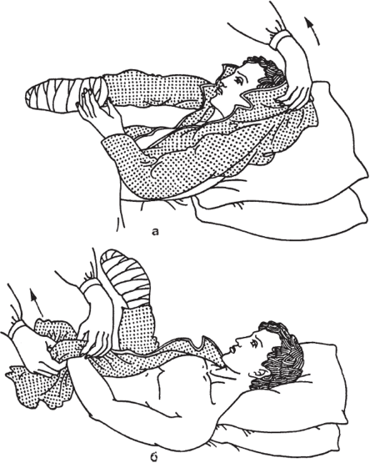
Рис. 3 Смена нательного белья пациенту

4 Влажное обтирание пациента и обработка естественных складок кожи с целью профилактики опрелостей

Цель: соблюдение личной гигиены пациента, поддержание чистоты кожи, предотвращение возникновения опрелостей в естественных складках кожи.

Показания: тяжелое состояние пациента, строгий пастельный режим, дефицит самоухода.
Оснащение:Клеенка, пеленка, лоток, таз, теплая вода Т⁰ – 35⁰ – 37⁰С, салфетка или полотенце, сменное нательное и постельное белье, перчатки, рукавичка матерчатая, мешок для грязного белья.
№ 1 | Перечень практических действий | Форма представления | Отметка о выполнении  да\нет
1 | Поздороваться, представиться, обозначить свою роль | сказать
2 | Попросить пациента представиться | сказать
3 | Сверить ФИО пациента с документацией | сказать
4 | Сообщить пациенту о назначении врача | сказать
5 | Убедиться в наличии у пациента добровольного информированного согласия на предстоящую процедуру | сказать
6 | Объяснить ход и цель процедуры | сказать
Подготовка к практическим действиям
7 | Проверить наличие комплектов чистого нательного и постельного белья для пациента | сказать
8 | Закрепить тормоза кровати | выполнить
9 | Опустить поручни, оценить  положение и состояние пациента. При необходимости установить ширму. | выполнить
10 | Налейте в таз теплую воду. | выполнить
Выполнение практических действий
11 | Подстелите под пациента клеенку | выполнить
12 | Обнажите верхнюю часть тела пациента | выполнить
13 | Смочите салфетку, часть полотенца или матерчатую рукавичку в теплой воде, слегка отожмите лишнюю воду | выполнить
14 | Протрите кожу пациента в следующей последовательности: лицо, подбородок, за ушами, шею, руки, грудь, складки под молочными железами, подмышечные впадины | выполнить
15 | Вытрите сухим концом полотенца тело пациента в той же последовательности насухо и прикройте простыней. | выполнить
16 | Обработайте таким же образом спину, живой, бедра, ноги. | выполнить
Завершение практических действий
17 | Удобно расположить пациента в  постели, накрыть одеялом | выполнить
18 | Уточнить у пациента о его самочувствии | сказать
19 | Снять перчатки и поместить их в  емкость для дезинфекции. | выполнить
20 | Обработать руки гигиеническим  способом, осушить | выполнить
21 | Сделать соответствующую запись в медицинской документации | выполнить

Оценка | «2» | «3» | «4» | «5»
% % | 28 | 75 | 80-89 | 90-100
Неправильные ответы | 6 | 5 | 3-4 | 2

Примечание: Манипуляция осуществляется 2 раза в день: утром и вечером.

Особенно тщательно необходимо протирать и высушивать кожу в области естественных складок (у тучных), подмышечных впадинах и под молочными железами у женщин.

Примерные комментарии аккредитуемого при выполнении практического навыка: влажное обтирание пациента и обработка естественных складок кожи с целью профилактики опрелостей

№ | Перечень практических действий аккредитуемого | Примерный текст комментариев аккредитуемого
1 | Поздороваться, представиться, обозначить свою роль | «Здравствуйте, я медицинская сестра. Меня зовут__________»
2 | Попросить пациента представиться | « Представьтесь, пожалуйста, как я могу к вам обращаться?»
3 | Сверить ФИО пациента с медицинской документацией | «Пациент идентифицирован в соответствии с мед. картой стационарного больного (003 – У)»
4 | Сообщить пациенту о назначении врача | «Вам назначена процедура – влажное обтирание и обработка естественных складок»
5 | Убедиться в наличии у пациента добровольного информированного согласия на предстоящую процедуру | «Вы согласны на проведение данной процедуры? – Пациент согласен»
6 | Объяснить ход и цель предстоящей процедуры | «Данная процедура необходима для создания профилактики пролежней и соблюдения личной гигиены»
7 | Обработать руки гигиеническим способом, дождаться полного высыхания | «Обрабатываю руки при помощи кожного антисептика и дожидаюсь полного высыхания»
8 | Отрегулировать высоту кровати для удобства манипуляции в соответствии с ростом | «Нижний край кровати соответствует средней трети бедра медицинской сестры»
9 | Уточнить у пациента о его самочувствии | «Как вы себя чувствуете? – Пациент чувствует себя удовлетворительно»
10 | Опустить боковые поручни со стороны медицинской сестры | «Сейчас я вам обработаю естественные складки кожи с целью профилактики опрелостей»
17 | Удобно расположить пациента в постели, накрыть одеялом | «Сейчас я помогу вам удобно лечь в постель»
18 | Уточнить у пациента о его самочувствии | «Как вы себя чувствуете? – Пациент чувствует себя удовлетворительно»
20 | Обработать руки гигиеническим способом, дождаться полного высыхания | «Обрабатываю руки при помощи кожного антисептика и дожидаюсь полного высыхания»
21 | Сделать соответствующую запись в медицинской документации | «Делаю соответствующую запись в медицинской документации»

Уход за глазами

Цель: соблюдение личной гигиены пациента, проведение утреннего туалета глаз у тяжелобольного, закапывание лекарственного вещества.

Показание: тяжелое состояние пациента, наличие выделений из глаз.
Оснащение: стерильные: марлевые тампоны, лоток, глазные стаканчики, вазелиновое масло, мензурки, перчатки; емкости с дезинфицирующими растворами.
№ 1 | Перечень практических действий | Форма представления | Отметка о выполнении  да\нет
1 | Поздороваться, представиться, обозначить свою роль | сказать
2 | Попросить пациента представиться | сказать
3 | Сверить ФИО пациента с документацией | сказать
4 | Сообщить пациенту о назначении врача | сказать
5 | Убедиться в наличии у пациента добровольного информированного согласия на предстоящую процедуру | сказать
6 | Объяснить ход и цель процедуры | сказать
Подготовка к практическим действиям
7 | Закрепить тормоза кровати | выполнить
8 | Опустить поручни, оценить  положение и состояние пациента. При необходимости установить ширму | выполнить
9 | Придать пациенту положение Фаулера | выполнить
10 | Провести деконтаминацию рук на гигиеническом уровне, надеть перчатки | выполнить
Выполнение практических действий
11 | Налейте в мензурку стерильное вазелиновое масло | выполнить
12 | Смочите марлевый тампон с помощью пинцета в вазелиновом масле, слегка отжав его о стенки мензурки. | выполнить
13 | Возьмите тампон в правую руку и протрите одно веко по направлению от наружного углаглаза к внутреннему – обеспечивается размягчение и отслойка гнойных корочек | выполнить
14 | Протрите веко сухим тампоном в том же направлении – обеспечивается удаление отслоившихся корочек | выполнить
15 | Повторите протирание 4-5 раз разными тампонами до удаления гнойных корочек | выполнить
16 | Обработайте второй глаз таким же способом | выполнить
Завершение практических действий
17 | Уточнить у пациента о его самочувствии | сказать
18 | Снять перчатки и поместить их в  Емкость для дезинфекции | выполнить
19 | Обработать руки гигиеническим  способом, осушить | выполнить
20 | Сделать соответствующую запись в медицинской документации | выполнить

Оценка | «2» | «3» | «4» | «5»
% % | 0-28 | 75 | 80-89 | 90-100
Неправильные ответы | 6 | 5 | 4-3 | 2

Примечание: Не протирайте оба глаза одним и тем же марлевым шариком или ватнымдиском – вы можете занести инфекцию из одного глаза в другой.

Не используйте вату, так как она оставляет ворс на ресницах.

Примерные комментарии аккредитуемого при выполнении практического навыка: уход за глазами

№ | Перечень практических действий аккредитуемого | Примерный текст комментариев аккредитуемого
1 | Поздороваться, представиться, обозначить свою роль | «Здравствуйте, я медицинская сестра. Меня зовут__________»
2 | Попросить пациента представиться | « Представьтесь, пожалуйста, как я могу к вам обращаться?»
3 | Сверить ФИО пациента с медицинской документацией | «Пациент идентифицирован в соответствии с мед. картой стационарного больного (003 – У)»
4 | Сообщить пациенту о назначении врача | «Вам назначена процедура – уход за глазами»
5 | Убедиться в наличии у пациента добровольного информированного согласия на предстоящую процедуру | «Вы согласны на проведение данной процедуры? – Пациент согласен»
6 | Объяснить ход и цель предстоящей процедуры | «Данная процедура необходима для соблюдения личной гигиены»
7 | Обработать руки гигиеническим способом, дождаться полного высыхания | «Обрабатываю руки при помощи кожного антисептика и дожидаюсь полного высыхания»
8 | Отрегулировать высоту кровати для удобства манипуляции в соответствии с ростом | «Нижний край кровати соответствует средней трети бедра медицинской сестры»
9 | Уточнить у пациента о его самочувствии | «Как вы себя чувствуете? – Пациент чувствует себя удовлетворительно»
10 | Опустить боковые поручни со стороны медицинской сестры | «Сейчас я вам осуществлю уход за глазами»
17 | Уточнить у пациента о его самочувствии | «Как вы себя чувствуете? – Пациент чувствует себя удовлетворительно»
19 | Обработать руки гигиеническим способом, дождаться полного высыхания | «Обрабатываю руки при помощи кожного антисептика и дожидаюсь полного высыхания»
20 | Сделать соответствующую запись в медицинской документации | «Делаю соответствующую запись в медицинской документации»

Уход за полостью носа

Цель: соблюдение личной гигиены пациента, предупреждение нарушения носового дыхания, закапывание лекарственного вещества.

Показания: тяжелое состояние пациента, наличие засохших корочек и слизистых выделений из полости носа.
Оснащение: Стерильные: ватные турунды, мензурка, пинцет, вазелиновое или растительное масло, лоток, перчатки; емкости с дез. раствором.
№ 1 | Перечень практических действий | Форма представления | Отметка о выполнении  да\нет
1 | Поздороваться, представиться, обозначить свою роль | сказать
2 | Попросить пациента представиться | сказать
3 | Сверить ФИО пациента с документацией | сказать
4 | Сообщить пациенту о назначении врача | сказать
5 | Убедиться в наличии у пациента добровольного информированного согласия на предстоящую процедуру | сказать
6 | Объяснить ход и цель процедуры | сказать
Подготовка к практическим действиям
7 | Закрепить тормоза кровати | выполнить
8 | Опустить поручни, оценить  положение и состояние пациента. При необходимости установить ширму | выполнить
9 | Придать пациенту положение Фаулера, голову слегка запрокинуть назад | выполнить
10 | Провести деконтаминацию рук на гигиеническом уровне, надеть перчатки | выполнить
Выполнение практических действий
11 | Приподнимите кончик носа, осмотрите полость носа на наличиеслизистых выделений, корочек | выполнить
12 | Налейте в мензурку стерильное вазелиновое масло | выполнить
13 | Возьмите турунду пинцетом, смочите в вазелиновом масле, слегка отожмите о край мензурки | выполнить
14 | Возьмите турунду в правую руку и введите легкими вращательными движениями в носовой ход, оставьте ее на 2-3 минуты (при наличии засохших корочек). | выполнить
15 | Извлеките турунду вращательными движениями из носового хода - обеспечивается удаление корочек из носовых ходов. | выполнить
16 | Обработайте другой носовой ход в такой же последовательности. | выполнить
Завершение практических действий
17 | Уточнить у пациента о его самочувствии | сказать
18 | Снять перчатки | выполнить
19 | Поместите использованные перчатки, турунды, пинцет, мензурку в емкости с дезинфицирующими растворами. | выполнить
20 | Обработать руки гигиеническим способом, дождаться полного высыхания | выполнить
21 | Сделать соответствующую запись в медицинской документации | выполнить

Оценка | «2» | «3» | «4» | «5»
% % | 0-28 | 75 | 80-89 | 90-100
Неправильные ответы | 6 | 5 | 3-4 | 2

Примечание: Важно очищать нос от слизи и корочек. Они затрудняют дыхание и доставляют дискомфорт.

Проводите процедуру ежедневно и также по мере необходимости.

Не вводите турунду или ватную палочку глубоко в носовой ход – так вы можете причинить боль и повредить слизистую носа или тонкие перегородки.

Примерные комментарии аккредитуемого при выполнении практического навыка: уход за полостью носа

№ | Перечень практических действий аккредитуемого | Примерный текст комментариев аккредитуемого
1 | Поздороваться, представиться, обозначить свою роль | «Здравствуйте, я медицинская сестра. Меня зовут__________»
2 | Попросить пациента представиться | « Представьтесь, пожалуйста, как я могу к вам обращаться?»
3 | Сверить ФИО пациента с медицинской документацией | «Пациент идентифицирован в соответствии с мед. картой стационарного больного (003 – У)»
4 | Сообщить пациенту о назначении врача | «Вам назначена процедура – уход за полостью носа»
5 | Убедиться в наличии у пациента добровольного информированного согласия на предстоящую процедуру | «Вы согласны на проведение данной процедуры? – Пациент согласен»
6 | Объяснить ход и цель предстоящей процедуры | «Данная процедура необходима для соблюдения личной гигиены»
7 | Обработать руки гигиеническим способом, дождаться полного высыхания | «Обрабатываю руки при помощи кожного антисептика и дожидаюсь полного высыхания»
8 | Отрегулировать высоту кровати для удобства манипуляции в соответствии с ростом | «Нижний край кровати соответствует средней трети бедра медицинской сестры»
9 | Уточнить у пациента о его самочувствии | «Как вы себя чувствуете? – Пациент чувствует себя удовлетворительно»
10 | Опустить боковые поручни со стороны медицинской сестры | «Сейчас я вам осуществлю уход за полостью носа»
17 | Уточнить у пациента о его самочувствии | «Как вы себя чувствуете? – Пациент чувствует себя удовлетворительно»
19 | Обработать руки гигиеническим способом, дождаться полного высыхания | «Обрабатываю руки при помощи кожного антисептика и дожидаюсь полного высыхания»
20 | Сделать соответствующую запись в медицинской документации | «Делаю соответствующую запись в медицинской документации»

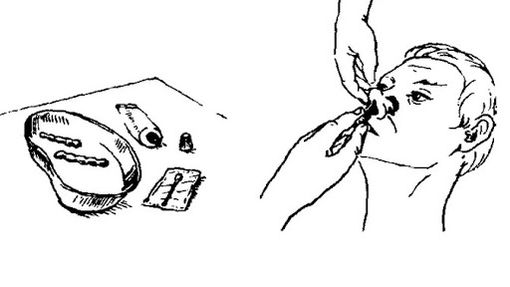
Рис. 4 Уход за полостью носа

- Уход за ушами и наружным слуховым проходом тяжелобольного

Цель: соблюдение личной гигиены пациента, профилактика заболеваний, предупреждение снижения слуха из – за скопления серы, закапывание лекарственного вещества.

Показания: тяжелое состояние пациента, наличие серы в слуховом проходе.

Противопоказания: воспалительные процессы в ушной раковине, наружном слуховом проходе.
Оснащение: Стерильные: лоток, пипетка, пинцет, мензурка, ватные турунды, салфетки, перчатки, 3 % раствор перекиси водорода, мыльный раствор, емкости с дезинфицирующими растворами.
№ 1 | Перечень практических действий | Форма представления | Отметка о выполнении  да\нет
1 | Поздороваться, представиться, обозначить свою роль | сказать
2 | Попросить пациента представиться | сказать
3 | Сверить ФИО пациента с документацией | сказать
4 | Сообщить пациенту о назначении врача | сказать
5 | Убедиться в наличии у пациента добровольного информированного согласия на предстоящую процедуру | сказать
6 | Объяснить ход и цель процедуры | сказать
Подготовка к практическим действиям

7 | Закрепить тормоза кровати | выполнить
8 | Опустить поручни, оценить  положение и состояние пациента. При необходимости установить ширму | выполнить
9 | Придать пациенту положение Фаулера | выполнить
10 | Провести деконтаминацию рук на гигиеническом уровне, надеть перчатки | выполнить
11 | Приготовить емкость с мыльным растворам | выполнить
Выполнение практических действий
12 | Наклоните голову пациента в сторону, противоположенную обрабатываемому уху, подставьте лоток | выполнить
13 | Смочите салфетку в теплом мыльном растворе и протрите ушную раковину, высушите сухой салфеткой (для удаления грязи) | выполнить
14 | Налейте в стерильную мензурку, предварительно подогретый на водяной бане (Т⁰ – 36⁰ – 37⁰С) 3 % раствор перекиси водорода | выполнить
15 | Возьмите пинцетом ватную турунду в правую руку и смочите 3% раствором перекиси водорода, а левой рукой оттяните ушную раковину назад и верх, чтобы выровнять слуховой проход и введите турунду вращательными движениями в наружный слуховой проход на глубину не более 1 см на 2 – 3 минуты | выполнить
16 | Извлеките турунду вращательными движениями из наружного слухового прохода – обеспечивается удаление выделений и серы из слухового прохода. | выполнить
17 | Введите сухую турунду легкими вращательными движениями в наружный слуховой проход на глубину не более 1 см | выполнить
18 | Обработайте другой слуховой проход в такой же последовательности. | выполнить
Завершение практических действий
19 | Уточнить у пациента о его самочувствии | сказать
20 | Снять перчатки, поместить их в емкость для отходов класса Б | выполнить
21 | Обработать руки гигиеническим способом, дождаться полного высыхания | выполнить
22 | Сделать соответствующую запись в медицинской документации | выполнить

Оценка | «2» | «3» | «4» | «5»
% % | 0-28 | 75 | 80-89 | 90-100
Неправильные ответы | 6 | 5 | 3-4 | 2

Примечание: проводить процедуру 1-2 раза в неделю и по мере загрязнения.

При обработке ушей вату нельзя накручивать на твердые предметы, возможны травмы слухового прохода.

Примерные комментарии аккредитуемого при выполнении практического навыка: уход за ушами и наружным слуховым проходом тяжелобольного

№ | Перечень практических действий аккредитуемого | Примерный текст комментариев аккредитуемого
1 | Поздороваться, представиться, обозначить свою роль | «Здравствуйте, я медицинская сестра. Меня зовут__________»
2 | Попросить пациента представиться | « Представьтесь, пожалуйста, как я могу к вам обращаться?»
3 | Сверить ФИО пациента с медицинской документацией | «Пациент идентифицирован в соответствии с мед. картой стационарного больного (003 – У)»
4 | Сообщить пациенту о назначении врача | «Вам назначена процедура – уход за ушами и наружным слуховым проходом»
5 | Убедиться в наличии у пациента добровольного информированного согласия на предстоящую процедуру | «Вы согласны на проведение данной процедуры? – Пациент согласен»
6 | Объяснить ход и цель предстоящей процедуры | «Данная процедура необходима для соблюдения личной гигиены»
7 | Обработать руки гигиеническим способом, дождаться полного высыхания | «Обрабатываю руки при помощи кожного антисептика и дожидаюсь полного высыхания»
8 | Отрегулировать высоту кровати для удобства манипуляции в соответствии с ростом | «Нижний край кровати соответствует средней трети бедра медицинской сестры»
9 | Уточнить у пациента о его самочувствии | «Как вы себя чувствуете? – Пациент чувствует себя удовлетворительно»
10 | Опустить боковые поручни со стороны медицинской сестры | «Сейчас я вам осуществлю уход за ушами и наружным слуховым проходом»
19 | Уточнить у пациента о его самочувствии | «Как вы себя чувствуете? – Пациент чувствует себя удовлетворительно»
21 | Обработать руки гигиеническим способом, дождаться полного высыхания | «Обрабатываю руки при помощи кожного антисептика и дожидаюсь полного высыхания»
22 | Сделать соответствующую запись в медицинской документации | «Делаю соответствующую запись в медицинской документации»

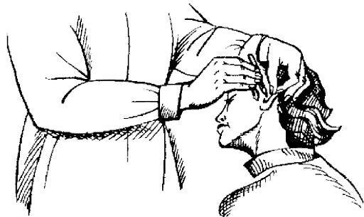

Рис. 5 Уход за ушами и наружным слуховым проходом

Уход за полостью рта тяжелобольного

Цель: соблюдение личной гигиены пациента, профилактика заболеваний.

Показания: тяжелое состояние пациента, дефицит самоухода.
Оснащение: чистое полотенце. Шпатель.Тампоны для обработки полости рта.Стерильные марлевые салфетки.Перчатки нестерильные.Одноразовая зубная щетка. Антисептический раствор дляобработки полости рта пациента.Стерильный глицерин.Вазелин или масляный растворвитамина Е.
№ 1 | Перечень практических действий | Форма представления | Отметка о выполнении  да\нет
1 | Поздороваться, представиться, обозначить свою роль | сказать
2 | Попросить пациента представиться | сказать
3 | Сверить ФИО пациента с документацией | сказать
4 | Сообщить пациенту о назначении врача | сказать
5 | Убедиться в наличии у пациента добровольного информированного согласия на предстоящую процедуру | сказать
6 | Объяснить ход и цель процедуры | сказать
Подготовка к практическим действиям
7 | Закрепить тормоза кровати | выполнить
8 | Опустить поручни, оценить  положение и состояние пациента. При необходимости установить ширму | выполнить
9 | Придать пациенту положение Фаулера (если позволяет состояние пациента) илилежа на боку или лежа на животе (или спине), повернув голову вбок | выполнить
10 | Провести обработку рук на гигиеническом уровне, надеть перчатки | выполнить
11 | Обернуть полотенце вокруг шеи  пациента. | выполнить
Выполнение практических действий
12 | Приготовить мягкую зубную щетку (без зубной пасты) для чистки зубов. Смочить ее в приготовленном антисептическом растворе.  При отсутствии зубной щетки можно использовать марлевую салфетку, закрепленную на зажиме, пинцете или на указательном пальце | выполнить
13 | Произвести чистку зубов, начиная с задних зубов, и последовательно вычистить внутреннюю, верхнюю и наружную поверхность зубов,выполняя движения вверх-вниз внаправлении от задних к переднимзубам. Повторить те же действия сдругой стороны рта | выполнить
14 | Процедураповторяется не менее двух раз.Использовать шпатель для обнажения зубов | сказать
15 | Сухими тампонами промокнуть  ротовую полость пациента дляудаления остатков жидкости и выделений из полости рта | выполнить
16 | Попросить больного высунуть  язык. Если он не может этогосделать, то необходимо обернутьязык стерильной марлевойсалфеткой и левой рукой осторожно вытянуть его изо рта | выполнить
17 | Салфеткой, смоченной в  антисептическом растворе,протереть язык, снимая налет, внаправлении от корня языка к его кончику. Отпустить язык, сменитьсалфетку. | выполнить
18 | Салфеткой, смоченной в  антисептическом растворе,  протереть внутреннюю поверхность щек, пространство под языком, десны пациента. | выполнить
19 | Обработать последовательно  верхнюю и нижнюю губы тонким  слоем вазелина (для профилактики  трещин на губах). | выполнить
Завершение практических действий
20 | Убрать полотенце. Разместить  пациента в удобном положении. | выполнить
21 | Уточнить у пациента о его самочувствии | сказать
22 | Собрать принадлежности по уходу для дальнейшей дезинфекции | выполнить
23 | Снять перчатки, поместить их в  контейнер для дезинфекции | выполнить
24 | Обработать руки гигиеническим  способом, осушить | выполнить
25 | Сделать соответствующую запись  о выполненной процедуре в  медицинской документации | выполнить

Оценка | «2» | «3» | «4» | «5»
% % | 0-28 | 75 | 80-89 | 90-100
Неправильные ответы | 7 | 6 | 3-5 | 2
Примечание: манипуляция орошения полости рта не применяется у тяжелобольных из–за опасности попадания жидкости в верхние дыхательные пути и внезапной гибели пациента; тяжелобольным следует 2 раза в день протирать слизистую оболочку полости рта и зубы антисептическим раствором.

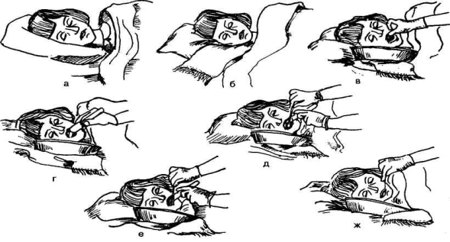
Рис. 6 Уход за ротовой полостью

Примерные комментарии аккредитуемого при выполнении практического навыка: уход за полостью рта тяжелобольного

№ | Перечень практических действий аккредитуемого | Примерный текст комментариев аккредитуемого
1 | Поздороваться, представиться, обозначить свою роль | «Здравствуйте, я медицинская сестра. Меня зовут__________»
2 | Попросить пациента представиться | « Представьтесь, пожалуйста, как я могу к вам обращаться?»
3 | Сверить ФИО пациента с медицинской документацией | «Пациент идентифицирован в соответствии с мед. картой стационарного больного (003 – У)»
4 | Сообщить пациенту о назначении врача | «Вам назначена процедура – уход за полостью рта»
5 | Убедиться в наличии у пациента добровольного информированного согласия на предстоящую процедуру | «Вы согласны на проведение данной процедуры? – Пациент согласен»
6 | Объяснить ход и цель предстоящей процедуры | «Данная процедура необходима для соблюдения личной гигиены»
7 | Обработать руки гигиеническим способом, дождаться полного высыхания | «Обрабатываю руки при помощи кожного антисептика и дожидаюсь полного высыхания»
8 | Отрегулировать высоту кровати для удобства манипуляции в соответствии с ростом | «Нижний край кровати соответствует средней трети бедра медицинской сестры»
9 | Уточнить у пациента о его самочувствии | «Как вы себя чувствуете? – Пациент чувствует себя удовлетворительно»
10 | Опустить боковые поручни со стороны медицинской сестры | «Сейчас я вам осуществлю уход за полостью рта»
21 | Уточнить у пациента о его самочувствии | «Как вы себя чувствуете? – Пациент чувствует себя удовлетворительно»
24 | Обработать руки гигиеническим способом, дождаться полного высыхания | «Обрабатываю руки при помощи кожного антисептика и дожидаюсь полного высыхания»
25 | Сделать соответствующую запись в медицинской документации | «Делаю соответствующую запись в медицинской документации»

- Уход за вставными зубными протезами

Оснащение:махровая варежка, полотенце, перчатки - 2 пары, лоток, стакан с водой, зубная паста, зубная щетка, крем для губ, марлевые салфетки, чашка для протезов, лоток, бумажные салфетки, мешок для мусора.

Подготовка к процедуре:

1. Объяснить ход предстоящей процедуры и получить согласие пациента на ее выполнение.

2. Попросить пациента повернуть голову в вашу сторону.

3. Развернуть полотенце, прикрыть им грудь пациента до подбородка.

4. Вымыть руки, надеть перчатки и другие защитные приспособления, (если пациент кашляет, - очки или щиток).

5. Поставить почкообразный лоток под подбородком пациента на полотенце.

6. Попросить пациента придерживать лоток рукой (если это возможно).

7. Попросить пациента набрать полный рот воды и прополоскать рот, придерживать лоток у подбородка, чтобы вода не проливалась. При необходимости насухо вытереть подбородок пациента.

8. Попросить пациента снять зубные протезы и положить их в специальную чашку.

Если пациент не может самостоятельно снять протезы, то:

- используя салфетку, большим и указательным пальцем, крепко взяться за зубной протез;

- колебательными движениями осторожно снять протезы и положить их в чашку для зубных протезов.

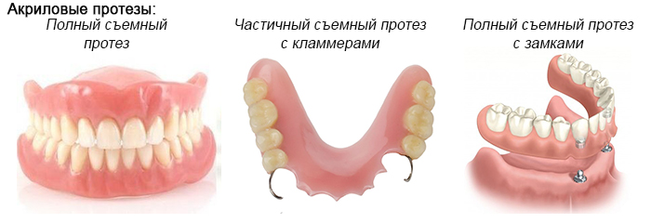

Рис. 7 Виды протезов

Выполнение процедуры:

9. Попросить пациента прополоскать рот водой. Держать лоток у подбородка пациента. При необходимости насухо вытереть подбородок.

10.Помочь пациенту почистить полость рта с помощью влажной салфетки:

- если у него есть собственные зубы, помочь ему их почистить, используя зубную пасту и щетку;

- помочь пациенту почистить небо, язык, внутренние поверхности щек, десны, область под языком;

- менять салфетку каждый раз, как только она покрывается слизью или липкой слюной;

- сбрасывать использованные салфетки в непромокаемый мешок.

11. Попросить пациента прополоскать рот водой. Держать лоток у подбородка пациента. При необходимости насухо вытереть подбородок пациента.

12. Поднести к раковине чашку с зубными протезами, зубную щетку, пасту, махровую варежку и полотенце.

13. Положить махровую варежку на дно раковины.

14. Открыть водопроводный кран, отрегулировать температуру воды (она должна быть прохладной).

15. Смочить зубную щетку, нанести на нее пасту, почистить все поверхности зубных протезов щеткой, держа их в руках над раковиной.

Завершение процедуры:

16. Прополоскать зубные протезы под холодной проточной водой:

- другой рукой ополоснуть чашку для зубных протезов;

- положить протезы в чашку для хранения в ночное время;

- закрыть водопроводный кран бумажной салфеткой.

17. Помочь пациенту вновь надеть зубные протезы.

18. Снять перчатки, сбросить их в мешок для мусора.

19. Вымыть руки.

Примечание:Если пациент предпочитает их не надевать, оставить протезы в чашке и добавить в нее столько воды, чтобы она покрывала протезы.

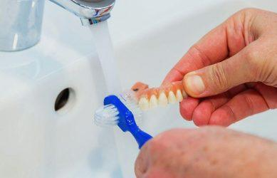 | 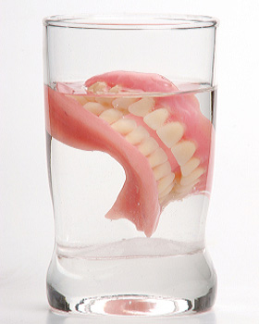

Рис. 8 Уход за протезами
- Уход за волосами

Цель: соблюдение личной гигиены пациента, профилактика педикулеза.

Показания: тяжелое состояние пациента, дефицит самоухода.
Оснащение: емкость для дезинфекции. Дезинфицирующее средство. Водный термометр. Мыло жидкое. Шампунь. Перчатки нестерильные. Марлевые салфетки. Щетка для волос (или расческа) индивидуальная. Полотенце.Мешок для грязного белья. Валик.Емкость для воды, кувшин. Клеенка. Фартук клеенчатый. Валик (упор под плечи пациента). Надувная ванночка (для мытья головы).
№ 1 | Перечень практических действий | Форма представления | Отметка о выполнении  да\нет
1 | Поздороваться, представиться, обозначить свою роль | сказать
2 | Попросить пациента представиться | сказать
3 | Сверить ФИО пациента с документацией | сказать
4 | Сообщить пациенту о назначении врача | сказать
5 | Убедиться в наличии у пациента добровольного информированного согласия на предстоящую процедуру | сказать
6 | Объяснить ход и цель процедуры | сказать
Подготовка к практическим действиям
7 | Закрепить тормоза кровати | выполнить
8 | Опустить поручни, оценить  положение и состояние пациента. При необходимости установить ширму | выполнить
9 | Подготовить все необходимое для процедуры, закрыть окна | выполнить
10 | Обработать руки гигиеническим  способом, осушить | выполнить
11 | Надеть перчатки и одноразовый фартук | выполнить
12 | Поставить в изголовье кровати с  рабочей стороны стул, на него пустуюемкость для воды | выполнить
13 | Наполнить другую емкость теплой водой, поставить рядом. Измеритьтемпературу воды | выполнить
14 | Раздеть пациента до пояса и  накрыть оголенную часть туловища простыней, под плечи положитьвалик | выполнить
Выполнение практических действий
15 | Удалить все заколки, шпильки.  Снять очки. Расчесать волосыпациенту | выполнить
16 | Подстелить под голову и плечи  пациента клеенку, конец которой  опустить в емкость, стоящую настуле; по краю клеенки, вокруг головыположить свернутое валикомполотенце или использоватьнадувную ванночку | выполнить
17 | Глаза пациента закрытьполотенцем или пеленкой | выполнить
18 | Наполнить кувшин водой иаккуратно смочить волосы пациента | выполнить
19 | Нанести немного шампуня иобеими руками вымыть волосы,  бережно массируя кожу головыпациента | выполнить
20 | Налить в кувшин воду и смытьвесь шампунь (если пациент просит, вымыть его волосы шампунем еще раз) | выполнить/  сказать
21 | Развернуть чистое сухоеполотенце, поднять голову пациентаи вытереть его волосы насухо | выполнить
22 | Если пациенту холодно, обернуть головуполотенцем или косынкой | сказать
Завершение практических действий
23 | Клеенку, полотенце, валик,лежащие под головой положить внепромокаемый мешок | выполнить
24 | Расчесать волосы пациента.  Предложить ему зеркало | выполнить
25 | Уточнить у пациента его  самочувствие | сказать
26 | Обработать руки гигиеническим  способом, осушить | выполнить
27 | Сделать соответствующую запись  о выполненной процедуре в  медицинской документации | выполнить

Оценка | «2» | «3» | «4» | «5»
% % | 0-28 | 75 | 80-89 | 90-100
Неправильные ответы | 7 | 6 | 4-5 | 3

Примечание: После мытья головы, особенно женщинам с длинными волосами, следует надеть на голову полотенце или косынку, чтобы избежать переохлаждения.

Примерные комментарии аккредитуемого при выполнении практического навыка: уход за волосами

№ | Перечень практических действий аккредитуемого | Примерный текст комментариев аккредитуемого
1 | Поздороваться, представиться, обозначить свою роль | «Здравствуйте, я медицинская сестра. Меня зовут__________»
2 | Попросить пациента представиться | « Представьтесь, пожалуйста, как я могу к вам обращаться?»
3 | Сверить ФИО пациента с медицинской документацией | «Пациент идентифицирован в соответствии с мед. картой стационарного больного (003 – У)»
4 | Сообщить пациенту о назначении врача | «Вам назначена процедура – уход за волосами»
5 | Убедиться в наличии у пациента добровольного информированного согласия на предстоящую процедуру | «Вы согласны на проведение данной процедуры? – Пациент согласен»
6 | Объяснить ход и цель предстоящей процедуры | «Данная процедура необходима для соблюдения личной гигиены»
7 | Обработать руки гигиеническим способом, дождаться полного высыхания | «Обрабатываю руки при помощи кожного антисептика и дожидаюсь полного высыхания»
8 | Отрегулировать высоту кровати для удобства манипуляции в соответствии с ростом | «Нижний край кровати соответствует средней трети бедра медицинской сестры»
9 | Уточнить у пациента о его самочувствии | «Как вы себя чувствуете? – Пациент чувствует себя удовлетворительно»
10 | Опустить боковые поручни со стороны медицинской сестры | «Сейчас я вам осуществлю уход за волосами»
25 | Уточнить у пациента о его самочувствии | «Как вы себя чувствуете? – Пациент чувствует себя удовлетворительно»
26 | Обработать руки гигиеническим способом, дождаться полного высыхания | «Обрабатываю руки при помощи кожного антисептика и дожидаюсь полного высыхания»
27 | Сделать соответствующую запись в медицинской документации | «Делаю соответствующую запись в медицинской документации»

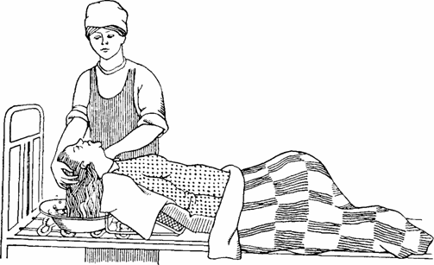

Рис. 9 Уход за волосами

11 Бритье пациента

Цель: соблюдение личной гигиены пациента.

Показания: тяжелое состояние пациента, дефицит самоухода.
Оснащение: Емкость для дезинфекции. Дезинфицирующее средство. Крем для бритья. Крем после бритья. Перчатки нестерильные. Марлевые салфетки. Бритва.
№ 1 | Перечень практических действий | Форма представления | Отметка о выполнении  да\нет
1 | Поздороваться, представиться, обозначить свою роль | сказать
2 | Попросить пациента представиться | сказать
3 | Сверить ФИО пациента с документацией | сказать
4 | Сообщить пациенту о назначении врача | сказать
5 | Убедиться в наличии у пациента добровольного информированного согласия на предстоящую процедуру | сказать
6 | Объяснить ход и цель процедуры | сказать
Подготовка к практическим действиям
7 | Закрепить тормоза кровати | выполнить
8 | Опустить поручни, оценить  положение и состояние пациента. При необходимости установить ширму | выполнить
9 | Подготовить все необходимое для процедуры, закрыть окна | выполнить
10 | Обработать руки гигиеническим  способом, осушить. Надеть перчатки | выполнить
Выполнение практических действий
11 | Нанести крем для бритья на кожу  пациента | выполнить
12 | Пальцами одной руки  натягивать кожу лица, другой  осуществлять бритье прямыми  движениями от подбородка к щекам | выполнить
13 | Удалить остатки крема для бритья полотенцем | выполнить
14 | Предложить пациенту  воспользоваться лосьоном после  бритья | сказать
15 | Предложить пациенту зеркало  после процедуры | сказать
Завершение практических действий
16 | Поместить станок и помазок вемкость для дезинфекции,утилизировать одноразовый станок | выполнить
17 | Удобно расположить пациента в  постели | выполнить
18 | Уточнить у пациента о его самочувствии | сказать
19 | Поместить станок и помазок вемкость для дезинфекции,утилизировать одноразовый станок | выполнить
20 | Снять перчатки, поместить их вемкость для дезинфекции | выполнить
21 | Обработать руки гигиеническим способом и осушить их | выполнить
22 | Сделать соответствующую запись в медицинской документации | выполнить

Оценка | «2» | «3» | «4» | «5»
% % | 0-28 | 75 | 80-89 | 90-100
Неправильные ответы | 6 | 5 | 3-4 | 2

Примечание: При повреждении кожи пациента следует обработать ее 70% спиртом. Бритье тяжелобольного пациента рекомендовано выполнять электробритвой для уменьшения раздражения и риска инфицирования кожи.

Примерные комментарии аккредитуемого при выполнении практического навыка: бритье пациента

№ | Перечень практических действий аккредитуемого | Примерный текст комментариев аккредитуемого
1 | Поздороваться, представиться, обозначить свою роль | «Здравствуйте, я медицинская сестра. Меня зовут__________»
2 | Попросить пациента представиться | « Представьтесь, пожалуйста, как я могу к вам обращаться?»
3 | Сверить ФИО пациента с медицинской документацией | «Пациент идентифицирован в соответствии с мед. картой стационарного больного (003 – У)»
4 | Сообщить пациенту о назначении врача | «Вам назначена процедура – бритье»
5 | Убедиться в наличии у пациента добровольного информированного согласия на предстоящую процедуру | «Вы согласны на проведение данной процедуры? – Пациент согласен»
6 | Объяснить ход и цель предстоящей процедуры | «Данная процедура необходима для соблюдения личной гигиены»
7 | Обработать руки гигиеническим способом, дождаться полного высыхания | «Обрабатываю руки при помощи кожного антисептика и дожидаюсь полного высыхания»
8 | Отрегулировать высоту кровати для удобства манипуляции в соответствии с ростом | «Нижний край кровати соответствует средней трети бедра медицинской сестры»
9 | Уточнить у пациента о его самочувствии | «Как вы себя чувствуете? – Пациент чувствует себя удовлетворительно»
10 | Опустить боковые поручни со стороны медицинской сестры | «Сейчас я нанесу на ваше лицо крем для бритья, чтобы облегчить процедуру»
18 | Уточнить у пациента о его самочувствии | «Как вы себя чувствуете? – Пациент чувствует себя удовлетворительно»
21 | Обработать руки гигиеническим способом, дождаться полного высыхания | «Обрабатываю руки при помощи кожного антисептика и дожидаюсь полного высыхания»
22 | Сделать соответствующую запись в медицинской документации | «Делаю соответствующую запись в медицинской документации»

Стрижка ногтей на руках тяжелобольному

Уход за ногтями нужно проводить очень бережно, в противном случае эта процедура может привести к травме кожи вокруг ногтевого ложа и последующему инфицированию. Не нужно стричь ногти пациенту до самого основания, иначе можно поранить кожу. Необходимо быть особенно осторожным при стрижке ногтей пациентов, страдающих диабетом, гемиплегией и другими недугами, сопровождающимися снижением чувствительности кожи.

Цель: соблюдение личной гигиены пациента.

Показания: тяжелое состояние пациента, дефицит самоухода.
Оснащение: Емкость для дезинфекции. Дезинфицирующее средство. Полотенце.Водный термометр. Мешок для грязного белья. Ножницы маникюрные (стерильные). Емкость для воды, кувшин. Клеенка.
№ 1 | Перечень практических действий | Форма представления | Отметка о выполнении  да\нет
1 | Поздороваться, представиться, обозначить свою роль | сказать
2 | Попросить пациента представиться | сказать
3 | Сверить ФИО пациента с документацией | сказать
4 | Сообщить пациенту о назначении врача | сказать
5 | Убедиться в наличии у пациента добровольного информированного согласия на предстоящую процедуру | сказать
6 | Объяснить ход и цель процедуры | сказать
Подготовка к практическим действиям
7 | Подготовить все необходимоеоснащение. | выполнить
8 | Обработать руки гигиеническим  способом, осушить | выполнить
9 | Надеть перчатки | выполнить
10 | Наполнить емкость теплой водой,  помочь пациенту вымыть руки с мылом | выполнить
11 | Положить руки пациента наполотенце и вытереть их насухо | выполнить
Выполнение практических действий
12 | Подстричь ножницами ногтипациента | выполнить
13 | Нанести крем на руки пациента | выполнить
Завершение практических действий
14 | Удобно расположить пациента в  постели | выполнить
15 | Уточнить у пациента его самочувствие | сказать
16 | Положить полотенце в мешок для  грязного белья | выполнить
17 | Ножницы поместить в емкость для дезинфекции | выполнить
18 | Снять перчатки, поместить их в  емкость для дезинфекции | выполнить
19 | Обработать руки гигиеническим  способом, осушить | выполнить
20 | Сделать соответствующую запись  о выполненной процедуре вмедицинской документации | выполнить

Оценка | «2» | «3» | «4» | «5»
% % | 0-28 | 75 | 80-89 | 90-100
Неправильные ответы | 6 | 5 | 3-4 | 2

Примечание: При обработке ногтей на ногах следует стричь их прямо, не закругляя углы для предупреждения врастания. При повреждении кожи, обработать ее 70% спиртом.

Примерные комментарии аккредитуемого при выполнении практического навыка:стрижка ногтей на руках тяжелобольному

№ | Перечень практических действий аккредитуемого | Примерный текст комментариев аккредитуемого
1 | Поздороваться, представиться, обозначить свою роль | «Здравствуйте, я медицинская сестра. Меня зовут__________»
2 | Попросить пациента представиться | « Представьтесь, пожалуйста, как я могу к вам обращаться?»
3 | Сверить ФИО пациента с медицинской документацией | «Пациент идентифицирован в соответствии с мед. картой стационарного больного (003 – У)»
4 | Сообщить пациенту о назначении врача | «Вам назначена процедура – стрижка ногтей на руках»
5 | Убедиться в наличии у пациента добровольного информированного согласия на предстоящую процедуру | «Вы согласны на проведение данной процедуры? – Пациент согласен»
6 | Объяснить ход и цель предстоящей процедуры | «Данная процедура необходима для соблюдения личной гигиены»
7 | Обработать руки гигиеническим способом, дождаться полного высыхания | «Обрабатываю руки при помощи кожного антисептика и дожидаюсь полного высыхания»
8 | Отрегулировать высоту кровати для удобства манипуляции в соответствии с ростом | «Нижний край кровати соответствует средней трети бедра медицинской сестры»
9 | Уточнить у пациента о его самочувствии | «Как вы себя чувствуете? – Пациент чувствует себя удовлетворительно»
10 | Опустить боковые поручни со стороны медицинской сестры | «Сейчас я подстригу вам ногти на руках »
15 | Уточнить у пациента о его самочувствии | «Как вы себя чувствуете? – Пациент чувствует себя удовлетворительно»
19 | Обработать руки гигиеническим способом, дождаться полного высыхания | «Обрабатываю руки при помощи кожного антисептика и дожидаюсь полного высыхания»
20 | Сделать соответствующую запись в медицинской документации | «Делаю соответствующую запись в медицинской документации»

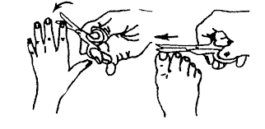
Рис. 10 Уход за ногтями тяжелобольного

13 Уход за промежностью и наружными половыми

органами тяжелобольного

Цель:поддержание в чистоте область половых органов, соблюдение личной гигиены пациента, профилактика восходящейинфекции мочевыводящих путей.

Показания: тяжелое состояние пациента.
Оснащение: Судно. Водный термометр. Зажим (корнцанг или пинцет). Нестерильные перчатки. Клеенка. Салфетки марлевые (тампоны). Фартук клеенчатый. Емкость для воды. Мыльный раствор. Ширма (если процедура выполняется в общей палате).
№ 1 | Перечень практических действий | Форма представления | Отметка о выполнении  да\нет
1 | Поздороваться, представиться, обозначить свою роль | сказать
2 | Попросить пациента представиться | сказать
3 | Сверить ФИО пациента с документацией | сказать
4 | Сообщить пациенту о назначении врача | сказать
5 | Убедиться в наличии у пациента добровольного информированного согласия на предстоящую процедуру | сказать
6 | Объяснить ход и цель процедуры | сказать
Подготовка к практическим действиям
7 | Отгородить пациента ширмой (при необходимости) | выполнить
8 | Обработать руки гигиеническим  способом, осушить | выполнить
9 | Надеть клеенчатый фартук, перчатки | выполнить
10 | Налить в емкость теплую воду  (35°С-37°С) | выполнить
Выполнение практических действий (у женщин)
1 | Положить пациента на спину, по  возможности согнуть ноги в коленях и слегка развести в тазобедренных суставах | выполнить
2 | Подложить под пациента  клеенку | выполнить
3 | Подставить под крестец пациентки судно | выполнить
4 | Встать сбоку от пациентки, в одну руку взять емкость с теплой водой, в другую руку зажим с марлевым тампоном (салфеткой) | выполнить
5 | Поливать из емкости на половые  органы женщины | выполнить
6 | Последовательно обработать наружные половые органы в направлении к анальномуотверстию: область лобка, наружные(большие) половые губы, паховыескладки, промежность, областьанального отверстия, межъягодичную складку | выполнить
7 | Салфетки менять по мере загрязнения | сказать
8 | Просушить марлевыми салфетками (тампонами) в той же  последовательности | выполнить
Выполнение практических действий (у мужчин)
1 | Положить пациента на спину, по  возможности согнуть ноги в коленях и слегка развести в тазобедренных суставах | выполнить
2 | Подложить под пациента  клеенку | выполнить
3 | Подставить под крестец пациента судно | выполнить
4 | Встать сбоку от пациента, смочить салфетку (варежку) водой | выполнить
5 | Аккуратно отодвинуть пальцами  левой руки крайнюю плоть, обнажить головку полового члена | выполнить
6 | Обработать головку полового  члена, кожу полового члена, мошонку, паховые складки, область заднего прохода, межъягодичную складку | выполнить
7 | Менять салфетки по мерезагрязнения | сказать
8 | Просушить в той же  последовательности | выполнить
Завершение практических действий
13 | Убрать салфетки в контейнер для  дезинфекции | выполнить
14 | Подвергнуть использованный  материал дезинфекции | выполнить
15 | Уложить пациента(ку) удобно,  накрыть его (ее) простыней, одеялом | выполнить
16 | Уточнить у пациента егосамочувствие | сказать
17 | Обработать руки гигиеническим  способом, осушить
18 | Сделать соответствующую записьо выполненной процедуре вмедицинской документации | выполнить

Оценка | «2» | «3» | «4» | «5»
% % | 0-28 | 75 | 80-89 | 90-100
Неправильные ответы | 6 | 5 | 3-4 | 2

Примечание: Процедура выполняется тяжелобольным пациентам, находящимся на строгом постельном и постельном режиме. Подмывание проводится 2 раза в сутки, а также после каждого акта дефекации у всех больных, у женщин после каждого мочеиспускания. Естественные складки у тучных людей обрабатывать при увлажнении - присыпкой, при сухости кожи пользоваться увлажняющим кремом.

Примерные комментарии аккредитуемого при выполнении практического навыка: уход за промежностью и наружными половымиорганами тяжелобольного

№ | Перечень практических действий аккредитуемого | Примерный текст комментариев аккредитуемого
1 | Поздороваться, представиться, обозначить свою роль | «Здравствуйте, я медицинская сестра. Меня зовут__________»
2 | Попросить пациента представиться | « Представьтесь, пожалуйста, как я могу к вам обращаться?»
3 | Сверить ФИО пациента с медицинской документацией | «Пациент идентифицирован в соответствии с мед. картой стационарного больного (003 – У)»
4 | Сообщить пациенту о назначении врача | «Вам назначена процедура – уход за промежностью и наружными половымиорганами»
5 | Убедиться в наличии у пациента добровольного информированного согласия на предстоящую процедуру | «Вы согласны на проведение данной процедуры? – Пациент согласен»
6 | Объяснить ход и цель предстоящей процедуры | «Данная процедура необходима для соблюдения личной гигиены»
7 | Обработать руки гигиеническим способом, дождаться полного высыхания | «Обрабатываю руки при помощи кожного антисептика и дожидаюсь полного высыхания»
8 | Отрегулировать высоту кровати для удобства манипуляции в соответствии с ростом | «Нижний край кровати соответствует средней трети бедра медицинской сестры»
9 | Уточнить у пациента о его самочувствии | «Как вы себя чувствуете? – Пациент чувствует себя удовлетворительно»
10 | Опустить боковые поручни со стороны медицинской сестры | «Сейчас я проведу вам гигиену наружных половыхорганов»
16 | Уточнить у пациента его самочувствие | «Как вы себя чувствуете? – Пациент чувствует себя удовлетворительно»
17 | Обработать руки гигиеническим способом, дождаться полного высыхания | «Обрабатываю руки при помощи кожного антисептика и дожидаюсь полного высыхания»
18 | Сделать соответствующую запись в медицинской документации | «Делаю соответствующую запись в медицинской документации»

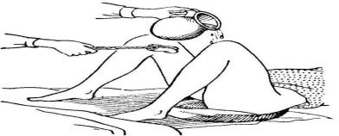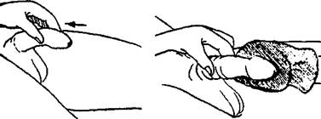
Рис. 11 Уход за промежностью женщин Рис. 12 Уход за наружными половыми органами у мужчин

14 Помощь тяжелобольному в опорожнении кишечника (подача судна)

Цель: обеспечение физиологических отправлений у пациента.

Показания: применяют пациентам, находящимся на строгом постельном и постельном режимах при опорожнении кишечника.
Оснащение: подкладное судно,клеенка, туалетная бумага, ширма, емкость с водой, мыло, нестерильные перчатки.
№ 1 | Перечень практических действий | Форма представления | Отметка о выполнении  да\нет
1 | Поздороваться, представиться, обозначить свою роль | сказать
2 | Попросить пациента представиться | сказать
3 | Сверить ФИО пациента с документацией | сказать
4 | Сообщить пациенту о назначении врача | сказать
5 | Убедиться в наличии у пациента добровольного информированного согласия на предстоящую процедуру | сказать
6 | Объяснить ход и цель процедуры | сказать
Подготовка к практическим действиям
7 | Отгородить пациента ширмой (при необходимости) | выполнить
8 | Обработать руки гигиеническим  способом, осушить | выполнить
9 | Надеть нестерильные перчатки | выполнить
10 | Ополоснуть судно и оставить внем немного теплой воды | выполнить
11 | Убедиться, что поверхность судна, соприкасающаяся с кожей, сухая | сказать
12 | Опустить изголовье кровати до  горизонтального уровня | выполнить
Выполнение практических действий
13 | Подойти с помощником с разных  сторон кровати: медицинская сестра помогает пациенту слегка  повернуться на бок, лицом к себе,  придерживая его рукой за плечи и таз, или приподнимает таз пациента (в зависимости от состояния пациента), помощник подкладывает и расправляет клеенкупод ягодицами пациента | выполнить
14 | Под ягодицы пациента подвестисудно и помочь ему повернуться наспину так, чтобы его промежностьоказалась на судне | выполнить
15 | Поднять изголовье кровати так,  чтобы пациент оказался вполусидящем положении (положение Фаулера), так как в положении "наспине" многие испытывают трудностипри физиологических отправлениях | выполнить
16 | Снять перчатки, положить их вемкость для дезинфекции | выполнить
17 | Каждые пять минут проверять, все ли в порядке у пациента | сказать
18 | После окончания дефекации  надеть новые перчатки | выполнить
19 | Опустить изголовье кровати | выполнить
20 | Медицинская сестра помогает  пациенту слегка повернуться на бок, лицом к себе, придерживая его рукой за плечи и таз, или приподнимает таз пациента (в зависимости от состояния пациента), помощник убирает судно, вытирает область анального отверстия туалетной бумагой (если пациент не может сделать это самостоятельно) | выполнить
21 | Помощник ставит чистое судно,  помогает пациенту повернуться на спину так, чтобы промежность его оказалась на судне. Подмыть  пациента и тщательно осушить  промежность | выполнить
22 | Убрать судно и клеенку | выполнить
Завершение практических действий
23 | Укрыть пациента одеялом,  придать ему удобное положение | выполнить
24 | Уточнить у пациента егосамочувствие | сказать
25 | Снять перчатки и поместить их в  емкость для дезинфекции | выполнить
26 | Использованный материал поместить в емкость для дальнейшей дезинфекции | выполнить
27 | Обеспечить пациенту возможность вымыть руки или протереть их антисептическим раствором | выполнить
28 | Обработать руки гигиеническим  способом, осушить | выполнить
29 | Сделать соответствующую запись в медицинской документации | выполнить

Оценка | «2» | «3» | «4» | «5»
% % | 0-28 | 75 | 80-89 | 90-100
Неправильные ответы | 8 | 7 | 4-6 | 3

Примечание: помощь пациенту в использовании судна должны оказывать два медицинских работника или прибегнуть к помощи помощника из числа младшего медицинского персонала или родственника пациента.

Примерные комментарии аккредитуемого при выполнении практического навыка: помощь тяжелобольному в опорожнении кишечника (подача судна)

№ | Перечень практических действий аккредитуемого | Примерный текст комментариев аккредитуемого
1 | Поздороваться, представиться, обозначить свою роль | «Здравствуйте, я медицинская сестра. Меня зовут__________»
2 | Попросить пациента представиться | « Представьтесь, пожалуйста, как я могу к вам обращаться?»
3 | Сверить ФИО пациента с медицинской документацией | «Пациент идентифицирован в соответствии с мед. картой стационарного больного (003 – У)»
4 | Сообщить пациенту о предстоящей процедуре | « Я помогу вам в подаче судна для опорожнения кишечника»
5 | Убедиться в наличии у пациента добровольного информированного согласия на предстоящую процедуру | «Вы согласны на проведение данной процедуры? – Пациент согласен»
6 | Объяснить ход и цель предстоящей процедуры | «Данная процедура необходима для своевременного опорожнения кишечника»
7 | Обработать руки гигиеническим способом, дождаться полного высыхания | «Обрабатываю руки при помощи кожного антисептика и дожидаюсь полного высыхания»
8 | Отрегулировать высоту кровати для удобства манипуляции в соответствии с ростом | «Нижний край кровати соответствует средней трети бедра медицинской сестры»
9 | Уточнить у пациента о его самочувствии | «Как вы себя чувствуете? – Пациент чувствует себя удовлетворительно»
10 | Опустить боковые поручни со стороны медицинской сестры | «Сейчас я подам вам судно для опорожнения кишечника»
17 | Каждые пять минут проверять, все ли в порядке у пациента | «Периодически я буду вас проверять – все ли у вас впорядке»
21 | После акта дификации помощник ставит чистое судно, чтобы подмыть пациента и тщательно осушить  промежность | « Сейчас мы поставим вам чистое судно и проведем гигиену промежности»
24 | Уточнить у пациента его самочувствие | «Как вы себя чувствуете? – Пациент чувствует себя удовлетворительно»
27 | Обеспечить пациенту возможность вымыть руки или протереть их антисептическим раствором | « Давайте помоем руки»
28 | Обработать руки гигиеническим способом, дождаться полного высыхания | «Обрабатываю руки при помощи кожного антисептика и дожидаюсь полного высыхания»
29 | Сделать соответствующую запись в медицинской документации | «Делаю соответствующую запись в медицинской документации»

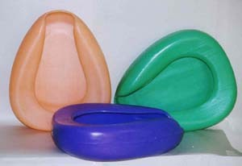
Рис. 13 Подача судна

15 Помощь тяжелобольному в опорожнении мочевого пузыря (подача мочеприемника)

Цель: обеспечение физиологических отправлений у пациента.

Показания: применяется пациентам, находящихся настрогом постельном и постельном режимах при опорожнении мочевого пузыря.
Оснащение:мочеприемник (для мужчин), нестерильные перчатки, клеенка, лоток, ширма, чистые салфетки, емкость с теплой водой.
№ 1 | Перечень практических действий | Форма представления | Отметка о выполнении  да\нет
1 | Поздороваться, представиться, обозначить свою роль | сказать
2 | Попросить пациента представиться | сказать
3 | Сверить ФИО пациента с документацией | сказать
4 | Убедиться в наличии у пациента добровольного информированного согласия на предстоящую процедуру | сказать
5 | Объяснить ход и цель процедуры | сказать
Подготовка к практическим действиям
6 | Отгородить пациента ширмой (при необходимости) | выполнить
7 | Обработать руки гигиеническим  способом, осушить | выполнить
8 | Надеть нестерильные перчатки | выполнить
9 | Опустить изголовье кровати до  горизонтального уровня | выполнить
Выполнение практических действий
10 | Поставить мочеприемник между ногпациента и опустить в него половой член (если пациент не может этого сделать самостоятельно) | выполнить
11 | После опорожнения мочевого пузыря, убрать мочеприемник | выполнить
12 | Подмыть пациента и тщательно  осушить | выполнить
13 | Осмотреть выделенную мочу,  измерить ее количество | выполнить
Завершение практических действий
14 | Использованный материал и оснащение поместить в емкость для дезинфекции | выполнить
15 | Обеспечить пациенту возможность вымыть руки или протереть их антисептическим раствором
16 | Снять перчатки и поместить их в  емкость для использованногоматериала | выполнить
16 | Укрыть пациента одеялом,  придать ему удобное положение | выполнить
17 | Уточнить у пациента егосамочувствие | сказать
18 | Обработать руки гигиеническим  способом, осушить | выполнить
19 | Сделать соответствующую запись  о выполненной процедуре в  медицинской документации | выполнить

Оценка | «2» | «3» | «4» | «5»
% % | 0-28 | 75 | 80-89 | 90-100
Неправильные ответы | 6 | 5 | 3-4 | 2

Примерные комментарии аккредитуемого при выполнении практического навыка: помощь тяжелобольному в опорожнении мочевого пузыря (подача мочеприемника)

№ | Перечень практических действий аккредитуемого | Примерный текст комментариев аккредитуемого
1 | Поздороваться, представиться, обозначить свою роль | «Здравствуйте, я медицинская сестра. Меня зовут__________»
2 | Попросить пациента представиться | « Представьтесь, пожалуйста, как я могу к вам обращаться?»
3 | Сверить ФИО пациента с медицинской документацией | «Пациент идентифицирован в соответствии с мед. картой стационарного больного (003 – У)»
4 | Сообщить пациенту о предстоящей процедуре | « Я помогу вам в подаче мочеприемника для опорожнения мочевого пузыря»
5 | Убедиться в наличии у пациента добровольного информированного согласия на предстоящую процедуру | «Вы согласны на проведение данной процедуры? – Пациент согласен»
6 | Объяснить ход и цель предстоящей процедуры | «Данная процедура необходима для своевременного опорожнения мочевого пузыря»
7 | Обработать руки гигиеническим способом, дождаться полного высыхания | «Обрабатываю руки при помощи кожного антисептика и дожидаюсь полного высыхания»
8 | Отрегулировать высоту кровати для удобства манипуляции в соответствии с ростом | «Нижний край кровати соответствует средней трети бедра медицинской сестры»
9 | Уточнить у пациента о его самочувствии | «Как вы себя чувствуете? – Пациент чувствует себя удовлетворительно»
10 | Опустить боковые поручни со стороны медицинской сестры | «Сейчас я подам вам мочеприемник для опорожнения мочевого пузыря»
12 | После опорожнения мочевого пузыря подмыть пациента и тщательно осушить | « Сейчас я проведу вам гигиену наружных половых органов »
15 | Обеспечить пациенту возможность вымыть руки или протереть их антисептическим раствором | « Давайте помоем руки»
17 | Уточнить у пациента его самочувствие | «Как вы себя чувствуете? – Пациент чувствует себя удовлетворительно»
18 | Обработать руки гигиеническим способом, дождаться полного высыхания | «Обрабатываю руки при помощи кожного антисептика и дожидаюсь полного высыхания»
19 | Сделать соответствующую запись в медицинской документации | «Делаю соответствующую запись в медицинской документации»

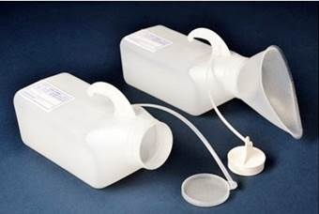 | 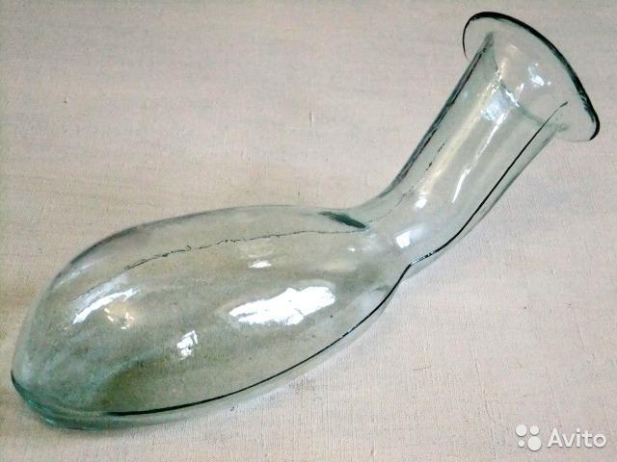

Рис. 14 Подача мочеприемника
Задания для самостоятельной работы

Задание № 1

Тестовый опрос методом выбора одного правильного ответа из четырех.

(задание на «3»)
1.Кожу тяжелобольного пациента необходимо ежедневно протирать:
а)10% раствором камфорного спирта
б)10% раствором калия перманганата
в)96% этилового спирта
г) раствором фурацилина
2.Постельное белье пациенту меняют:
а)1 раз в 14 дней
б)1 раз в 7 дней
в)1 раз в месяц
г) 1 раз в день
3.Нательное белье тяжелобольному пациенту меняют:
а)1 раз в 3 дня
б)1 раз в 7 дней
в)по мере загрязнения
г) 1 раз в 14 дней
4.Пролежни у тяжелобольного пациента при положении на спине могут образоваться в области:
а)подколенной ямки
б)крестца
в)голени
г) ребер
5.Для профилактики пролежней необходимо менять положение пациента каждые:
а)2 часа
б)12 часов
в)6 часов
г) 24 часа
6.Для 1 стадии пролежней характерно:
а)бледность
б)цианоз
в)образование язв и пузырей
г) гиперемия
7.Для 2 стадии пролежней характерно:
а)некроз
б)образование язв и пузырей
в)бледность
г) образование полостей
8.Для 3 стадии пролежней характерно:
а)бледность
б)цианоз
в)образование полостей
г) некроз мягких тканей
9.Для 4 стадии пролежней характерно:
а)гиперемия
б)бледность
в)образование полостей
г) некроз мягких тканей
10.Для промывания тяжелобольного пациента использовать:
а)3% раствор перекиси водорода
б)0,5% раствор калия перманганата
в)10% раствор камфорного спирта
г) 0,02% раствор фурацилина

2 вариант

1.Для обработки слухового прохода используют:
а)3% раствор перекиси водорода
б)вазелиновое масло
в)2% раствор гидрокарбоната натрия
г) 0,02 раствор фурацилина
2.При удушье положение пациента в постели:
а)активное
б)вынужденное
в)пассивное
г) горизонтальное
3.Хранение съемных протезов:
а)3% перекиси водорода
б)0,9% физиологическом растворе
в)в чистом стакане
г) в кипяченной воде
4.Первые признаки пролежней:
а)нарушение целостности кожных покровов
б)наличие экссудата
в)некроз мягких тканей
г)гиперемия кожи
5.Для обработки ротовой полости при появлении трещин на губах использовать:
а)вазелин
б)0,02% раствор фурацилина
в)70% раствор этилового спирта
г) 3% раствор перекиси водорода
6.Пролежни у тяжелобольного пациента при положении на боку могут образоваться в области:
а)крестца
б)большого вертела бедренной кости
в)затылка
г) лопаток
7.Для обработки носовой полости использовать:
а)3% перекиси водорода
б)вазелиновое масло
в)70% этиловый спирт
г) 0,9% физиологический раствор
8.Смена одноразового памперса:
а) через 6 часов
б)через 4 часа
в)через 2 часа
г) через 10 часов
9.Во избежание обезвоживания тяжелобольного пациента в организм ежедневно:
а)1,5 л жидкости
б)0,5 л жидкости
в)2,5 л жидкости
г) 1 л жидкости
10.Для обработки слизистых глаз используют:
а)3% перекиси водорода
б)0,5% раствор перманганата калия
в)0,02% раствор фурацилина
г) 1% раствор фурацилина

Задание № 2

Графический диктант.

(задание на «3»)

1.Обработку глаз проводят от наружного угла к внутреннему.
2.При трещинах на губах, их смазывают 3 % раствором перекиси водорода.
3.Для удаления корочек из носа турунду смачивают кипяченой водой.
4. 3 % раствор перекиси водорода применяют при удалении серной пробки.
5.Положение Симса – приподнятый головной конец кровати на 45-60 градусов.
6. Длинные волосы пациенту начинают расчесывать с концов.
7. Рубашку снимают с пациента сначала с больной руки.
8.Туалет наружных половых органов женщин проводят спереди назад.
9. При чистке зубов тяжелобольному пациенту, находящемуся без сознания, зубная паста не применяется.
10. Для профилактики опрелостей применяют раствор фурацилина.

Да

Нет

При согласии с ответом отвечаете «Да»
При несогласии с ответом отвечаете « Нет»

Задание № 3

Заполнить таблицу с известными графами

(задание на «4»)

Цель помощи тяжелобольному пациенту | Применяемый метод | Эффективность метода | Возможные осложнения

Задание № 4

Тесты на соответствие, дополнение с подстановкой.

(задание на «4»)

1.Впишите необходимое оснащение для подачи судна тяжелобольному пациенту:
1)судно
2)клеенка
3)перчатки
4)______________
2.Отметьте правильное соответствие регулярности обработки
1)мытье ног а)1 раз в неделю
2)мытье головы б)2-3 раза в неделю
3)мытье рук в)перед каждым приемом пищи и после туалета
4)мытье в ванне ежедневно
5)чистка зубов г) 1 раз в неделю, подстригая ногти
6)полоскание рта д)2 раза в день с добавлением антисептика
7)проведение обтирания е)2 раза в день
ж)после каждого приема
3.Судно для подачи пациенту должно быть:
1)продезинфицированным
2)сухим
3)теплым
4)_______________
4.Укажите цифрами последовательность действий медсестры при уходе за наружными половыми органами мужчины:
1)одеть перчатки
2)подложить клеенку
3)оградить ширмой
4)подготовить емкость с теплой водой и «варежку»
5)смочить «варежку» в теплой воде и протереть головку полового члена
6)протереть кожу полового члена и мошонки, паховые складки, промежность, анус.
7)тщательно осушить кожу в определенной последовательности
5.Впишите факторы риска возникновения риска возникновения пролежней у пациента:
1)недержание мочи и кала
2)истощение, неадекватное питание

6.Впишите необходимое оснащение для обработки слизистых глаз:
1)лоток
2)ватные шарики
3)перчатки
4)_____________
7.Отметьте правильное применение растворов для обработки тяжелобольного пациента:
1)обработка слизистых глаз а)2% р-р гидрокарбоната
2)обработка наружного слухового прохода натрия
3)обработка ротовой полости б)вазелиновое масло
4)обработка носовой полости в)3% р-р перекиси водорода г)0,02% р-р фурацилина

8.Впишите места образования опрелостей
1)подмышечная область
2)паховые складки
3)________________
9.При длительном положении пациента на спине пролежни образуются
1)в области затылка
2)в области лопаток
3)в области крестца
4)___________________
10.Впишите что способствует возникновению пролежней:
1)неровный матрац
2)длительное пребывание пациента в одном положении
3)остатки пищи в постели
4)___________________

Задание № 5

Ситуационные задачи с постановкой проблемы

(задание на «5»)

1.Во время проведения гигиенической ванны пациент почувствовал головокружение, одышку, учащение пульса, пульсирующую боль в затылочной области, кожные покровы гиперемированы
1)Выявить проблемы пациента
2)Составить план сестринских вмешательств

2.Меняя загрязненное белье тяжелобольному пациенту с диагнозом Черепно-мозговая травма, медсестра обнаружила в области крестца покраснение.
1)Выявить проблемы пациента
2)Составить план сестринских вмешательств

3.Проводя утренний туалет пациенту с диагнозом острый инфаркт миокарда, медсестра обнаружила в наружном слуховом проходе серу. Пациент жалуется на снижение слуха.
1)Выявить проблемы пациента
2)Составить план сестринских вмешательств

4.У пациента с диагнозом Острый панкреатит, находящегося на постельном режиме, появился неприятный запах изо рта.
1)Выявить проблемы пациента
2)Составить план сестринских вмешательств

5.Пациент с диагнозом Очаговая пневмония жалуется на сухость в носовой полости, образование сухих корочек.
1)Выявить проблемы пациента
2)Составить план сестринских вмешательств

6.У пациента с диагнозом Двусторонняя крупозная пневмония после ночного сна склеиваются веки и ресницы.
1)Выявить проблемы пациента
2)Составить план сестринских вмешательств

7.В стационар поступил пациент в тяжелом состоянии с диагнозом Перелом грудного и поясничного позвоночника. Положение пассивное, движение в конечностях отсутствуют.
1)Выявить проблемы пациента
2)Составить план сестринских вмешательств

8.Во время осмотра тяжелобольного пациента медсестра обнаружила опрелость под молочными железами и в естественных складках кожи.
1)Выявить проблемы пациента
2)Составить план сестринских вмешательств

9.Осматривая волосистую часть головы тяжелобольного пациента, медсестра обнаружила расчесы и гниды.
1)Выявить проблемы пациента
2)Составить план сестринских вмешательств

10.В стационар поступил пациент в тяжелом состоянии с диагнозом «Кишечная непроходимость».
1)Выявить проблемы пациента
2)Составить план сестринских вмешательств

Эталоны ответов:

Задание № 1

Тестовый опрос методом выбора одного правильного ответа из четырех.

(задание на «3»)

Вариант 1  1-а  2-б  3-в  4-б  5-а  6-г  7-б  8-г  9-в  10-б | Вариант 2  1-а  2-б  3-в  4-г  5-а  6-б  7-б  8-б  9-а  10-в

Задание № 2

Графический диктант.

(задание на «3»)

171

Задание № 4

Тесты на соответствие, дополнение с подстановкой.

(задание на «4»)

Эталон ответа

1-ширма
2-1б,2а,3в,4г,5е,6ж,7д
3-с добавление воды с дезраствором
4-3,2,4,1,5,6,7
5-полная неподвижность
6-4-0,02% р-р фурацилина
7-1г,2в,3а,4б
8-3-складки кожи под молочными железами
9-4-в области пяток
10-4-складки простыни
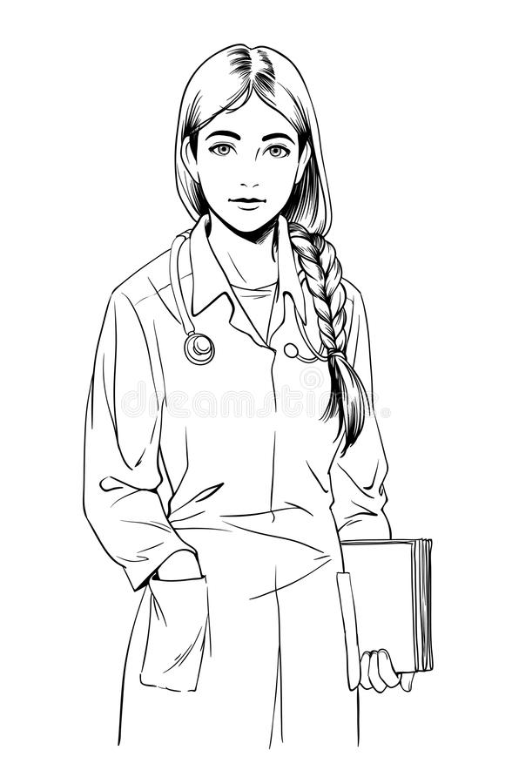

Литература

1. Практическое руководство к предмету «Основы сестринского дела»: учеб. Пособие/Мухина С.А., Тарновская И.И. -2-е издание, испр. и доп. – М.: ГЭОТАР-Медиа, 2013.-512 с.
2. Основы сестринского дела. Курс лекций. Сестринские технологии. – Ростов н/Д Феникс, 2016 – стр. 392- 402, 414- 423. Технологии выполнения простых медицинских услуг « Манипуляции сестринского ухода». Кулешова Л.И., Пустоветова Е.В. ГОСТ Р 526233 – 2015.
3. Учебное пособие. 3- издание, исправленное и дополненное. «Общий уход за больным в терапевтической клинике». Осколов В.Н., Богоявленская О.В. Издательство: ГЭОТАР – Медиа, 2017 г.
4. Учебное пособие. «Основы ухода за хирургическими больными». Глухов А.А., Боев С.Н., Болотский В.И., Андреев А.А. Издательство: ГЭОТАР – Медиа, 2018 г.
5. Полное издание технологий выполнения медицинских процедур «Новейший справочник медицинской сестры». Савельев Н. Полное соответствие стандарту РФ ГОСТ Р 52623.3 – 2015 Год выпуска издания – 2016 г.

